Сабақтың тақырыбы:  Дүниежүзілік мұхиттың географиялық жағдайы |  |  |  | Мұғалімнің аты-жөні:  Барболова Ә.М.
СЫНЫП: 7 |  | Қатысқан оқушылар саны: 6 |  |  | Қатыспаған оқушылар саны:
Сабақ негізделген оқу мақсаттары |  | 7.3.3.3 -Дүниежүзілік мұхиттың құрамын, географиялық жағдайын сипаттайды
Сабақ нәтижесі: |  | Оқушылардың барлығы мынаны орындай алады: Оқулықта берілген және қосымша тапсырмаларды орындайды. Жазба жұмыс жасайды. Сұраққа жауап береді.  Оқушылардың көбісі мынаны орындай алады: Топтық жұмысты брлесе орындайды.Өз бетінше жұмыс жасайды. Сұраққа жауап береді. Қосымша үлестірме ресурстармен жұмыс жасайды.  Оқушылардың кейбіреуі мынаны орындай алады:  Оқулықтан тыс берілген қосымша тапсырмалады орындайды, тақырып бойынша қосымша мәліметтер мен дәлелдер келтіре алады.
Бағалау критерийі |  | Жеке, жұптық, топтық тапсырмаларды орындай алады. Сабақ барысында тыңдаушының назарын өзіне аудара алады.
Тілдік құзіреттілік |  | Дүниежүзілік мұхиттың географиялық жағдайы
Ресурстар |  | Оқулық, суреттер, топқа бөлуге арналған кеспе қағаздар және әртүрлі заттар, топтық тапсырмалар, кері байланыс, стикер.
Әдіс-тәсілдер |  | Сұрақ-жауап, әңгімелеу, түсіндіру, ойын, көрнекілік. Рефлексия.
Пәнаралық байланыс |  | Музыка, қазақ тілі.
Алдыңғы оқу |  | Су ресурстарының маңыздылығы
Сабақтың жоспары
Жоспарланғануақыт | Сабақ барысы : |  |  |  |  |  | Бағалау түрлері
Басталуы  5 минут | Ұйымдастыру кезеңі 2 минут  Топтарға бөлу.  Киімдер бейнеленген карточкалар ұсыну. Оқушылар таңдаған киімдерге сай топтарға бөлінеді.  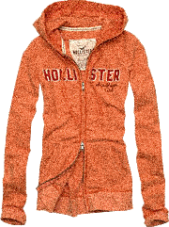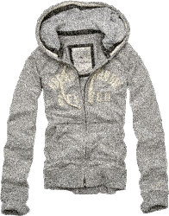  Психологиялық ахуал қалыптастыру: 3 минут  «Балалық шақтан қызықты оқиға»  Мақсаты: эмпатияны дамыту.  Нұсқаулық: «Сіздердің алдыызда қорапша тұр. Сол қорапшадан билет суыруларыңыз қажет. Ол билеттерде «Балалық шақ», «Балалық шақтан қызықты оқиға» билеті түссе, сол мұғалім өзінің балалық шақтан бастан өткізген қызықты оқиғасын айтып береді.  Талдау:  Өздеріңізді қалай сезінудесіз? |  |  |  |  |  | 1-топ:  Жазушылар  2-топ: Зерттеушілер  3-топ: Суретшілер  «Балалық шақтан қызықты оқиға»  Тренинг.
Жаңа білім  10 минут | Білу және түсіну  Берілген мәтіндерді балалар оқып алады.  1. Неше мұхит бар?  2. Қандай құрлықтар аралығында орналасқан?  3. Мұхит суы ішуге жарамды ма?  Дүниежүзілік мұхит. Глобусты алып қарасақ, жер шарының көпшілік бөлігін су басып жатқанын көреміз. Ол Дүниежүзілік мұхит деп аталады. Дүниежүзілік мұхиттың үлесіне бүкіл Жер бетінің 3/4 бөлігі немесе 361 млн км2 тиеді.  Дүниежүзілік мұхит бөлек - бөлек аттары бар жеке мұхиттардан тұрады, бірақ олардың бәрі бір - біріне жалғасып жатыр.  Дүниежүзілік мұхиттың кез келген нүктесінен келесі нүктесіне құрлыққа аяқ баспай жетуге болады (жарты шарлар картасынан байқап көріңдер).  Мұхиттар мен теңіздер қоршап жатқан құрлықты материктер немесе континенттер деп атайды. Дүние жүзінде алты материк бар. Олар: Еуразия, Африка, Солтүстік Америка, Оңтүстік Америка, Аустралия және Антарктида.  Құрлықтың барлық жағынан су қоршаған шағын бөлігі арал деп аталады (картадан Гренландия, Мадагаскар, Исландия аралдарын табыңдар).  Құрлықтың су кеңістігіне терең сұғынып кіріп тұрған бөлігін түбек деп атайды (картадан Апеннин және Лабрадор түбектерін табыңдар).  Дүниежүзілік мұхит төрт бөліктен тұрады.  Тынық мұхит – Жер шарындағы ең үлкен (180 млн км2) әрі ең терең мұхит. Көлемі жағынан қалған үш мұхитқа парапар. 1520 – 1521 жылдары Ф. Магеллан дүние жүзін айналу саяхаты кезінде осы мұхитты алғаш рет жүзіп өтті. Жүзу кезінде ешқандай дауылға ұшырамағандықтан, саяхатшылар оған «Тынық мұхит» деген ат берді.  Мұхит пен құрлық аудандарының арақатысы  Тынық мұхит Солтүстік және Оңтүстік Американың батыс жағалауларынан бастап Еуразияның шығыс бөлігіне және Аустралия мен Антарктидаға дейінгі аумақты алып жатыр.  Тынық мұхитта бүкіл Дүниежүзілік мұхиттың ең терең жері – Мариан шұңғымасы бар, оның тереңдігі 11022 м.  Атлант мұхиты Тынық мұхиттан екі есе кіші (92 млн км2). Солтүстік және Оңтүстік Американың шығысынан бастап Еуразия мен Африканың батысына және Антарктидаға дейін барады.  Ол солтүстік полярлық аймақтан оңтүстік полярлық аймаққа дейін созылып кетеді. Атлант мұхиты арқылы батыс және шығыс жарты шарда орналасқан елдерді бір - бірімен жалғастыратын аса маңызды кеме жолдары өтеді. Мұхиттың өн бойы кеме қатынасына игерілген.  Үнді мұхиты оңтүстік жарты шардың едәуір бөлігін алып жатыр (75 млн км2). Бұл – ең жылы мұхит (жарты шарлар картасынан Үнді мұхитының қандай материктердің аралығында жатқанын анықтаңдар). Үнді мұхиты суының таза, көгілдірлігімен де ерекше көзге түседі. Өйткені оның оңтүстік бөлігіне құятын өзен аз.  Солтүстік Мұзды мұхит – мұхиттардың ішіндегі ең шағыны (14 млн км2). Ол Солтүстік Америка және Еуразия жағалауларымен шектеледі. Оның көпшілік бөлігін жыл бойы мұз басып жатады. Солтүстік Мұзды мұхиттың тағы бір ерекшелігі – ол басқа мұхиттарға қарағанда тайыз болып келеді. Материктердің шеті мұхит түбіне өтетін жерінде тереңдік 200 м - ден аспайды. Ол әсіресе Еуразия жағалауында жалпақ өңір құрайды. Мұхитта ірі аралдар көп.  2. Мұхит бөліктері. Мұхит бөліктеріне теңіздер, шығанақтар, бұғаздар жатады.  Теңіз – мұхиттың суының қасиеті мен жануарлар дүниесі жөнінен оқшауланып тұратын бөлігі. Теңіздер көбінесе құрлық жағалауында болады, бірақ кейде ашық мұхитта да кездеседі (мысалы, Саргасс теңізі, Фиджи теңізі). Әдетте, теңізді мұхиттан түбектер, аралдар немесе су астындағы жоталар бөліп тұрады.  Материкке сұғына еніп жататын теңіздерді ішкі теңіздер деп атайды (мысалы, Қара теңіз, Жерорта теңізі. Олар қай мұхиттың бөліктері болып табылады?). Материктердің маңында орналасқан теңіздерді шеткі теңіздер дейді. Шеткі теңіздерге – Еуразия жағалауындағы Баренц, Кара, Лаптевтер, Жапон, Охота, Шығыс Қытай және т. б. теңіздер жатады.  Шығанақ – мұхиттың немесе теңіздің құрлыққа сұғына еніп жатқан шағын бөлігі. Атлант мұхиты Солтүстік Америка жағалауындағы Гудзон, Мексика шығанақтарын, ал Үнді мұхиты Еуразияның оңтүстігіндегі Парсы шығанағын құрайды.  Дүниежүзілік мұхиттың бөліктері бір - бірімен бұғаздар арқылы жалғасады. Бұғаз – екі жағынан материктердің немесе аралдардың жағалары қысып шектеп тұрған енсіз су айдыны. Бұғаздардың ені әр түрлі. Ені ең кең (950 км) және терең (5248 м) бұғаз – Дрейк бұғазы; ал ең ұзыны (1670 км) – Мозамбик бұғазы.  Ішкі теңіздер (Жерорта, Қара)  Теңіздер (Саргасс, Фиджи)  Шеткі теңіздер (Баренц, Кар, Охот, Жапон)  Мұхит бөліктері  Шығанақ (Гудзон, Мексика, Парсы)  Бұғаздар (Дрейк, Мозамбик)  «Жариялау» әдісі  (Әрбір топ берілген сұрақ бойынша өз позициясын жариялау керек. Бұл үшін топ ішінен спикер берілген уақыт ішінде (5 мину) басқа қатысушылар алдында сөйлеп, топ ұстанымын жеткізеді.) |  |  |  |  |  | Оқулық,  мәтіндер.
Ортасы  10 минут | Қолдану  Оқулықтағы тапсырмаларды орындау  1. Дүниежүзілік мұхиттың біртұтастығын қалай байқауға болады?  2. Сендер тұратын елді мекен ең жақын теңізден қандай қашықтықта орналасқан? Бұл қашықтықты карта бойынша өлшеңдер.  3. Қара теңізден бастап ойша Жер шарын айналып шығатын «саяхат» жасаңдар. Өздерің сол арқылы жүретін және жақынырақ өтетін мұхиттарды, теңіздерді, шығанақтарды, бұғаздарды, каналдарды атаңдар.  4. Еуразия материгінің жағаларындағы шеткі және ішкі теңіздерді атаңдар.  5,6 Қандай бұғаз екі теңіз бен екі мұхитты қосып, екі материкті және екі мемлекетті бөліп тұрады?  7. Мәтінде аталған теңіздерді, шығанақтарды және бұғаздарды кескін картаға жазыңдар.  8. Төмендегі мәліметтер негізінде «Мұхиттар» кестесін толтырыңдар.  Талдау  Жаңа тақырыпты Жигсо әдісі арқылы тақырыпты бөліктерге бөліп, оқуға тапсырма береді. Топтағы бір нөмірлі балалар бір мысалды қарастырып, бірге отырып талқылап, өз топтарына келіп түсіндіреді. Географиялық диктант берілелі:  1. Жер бетін жайлаған су.......................... құрайды? (дүниежүзілік мұхитты)  2. Дүниежүзілік мұхит...................... бөліктен тұрады?  3. Жер шарындағы ең терең мұхитқа..................... мұхитын жатқызамыз.  4. Дүниежүзілік мұхиттың үлесіне бүкіл жер бетінің ¾ бөлігі немесе.................... млн км² тиеді.  5. Құрлықтың барлық жағынан су қоршаған шағын бөлігі..................... деп аталады.  6. Құрлықтың су кеңістігіне терең сұғынап кіріп тұрған бөлігін................... деп атайды.  7................. – мұхиттың суының қасиеті мен жануарлар дүниесі жөнінен оқшауланып тұрған бөлігі.  8. Дүниежүзілік мұхиттың бөліктері бір – бірімен...................... арқылы жалғасады.  9. Дүниежүзілік мұхиттың ең терең жері -............................. шұңғымасын айтамыз.  10. Көлемі жөнінен ең шағын мұхит.........................................................  |  |  |  |  |  | Сыныптағы белсенді оқушы басқаларға бағыт беріп отырады. Топтық талқыға салады,ойланады.Өзгелерді тыңдай отырып , өз білімін толықтырады. Ізденеді.
Сергіту сәті  2 минут | «Қара жорға» биі |  |  |  |  |  | видеожазба
Аяқталуы  Сабақты бекіту  10 минут | Синтез «АҚЫЛДЫҢ АЛТЫ ҚАЛПАҒЫ»  әдісі арқылы оқу әрекетін ұйымдастыру.  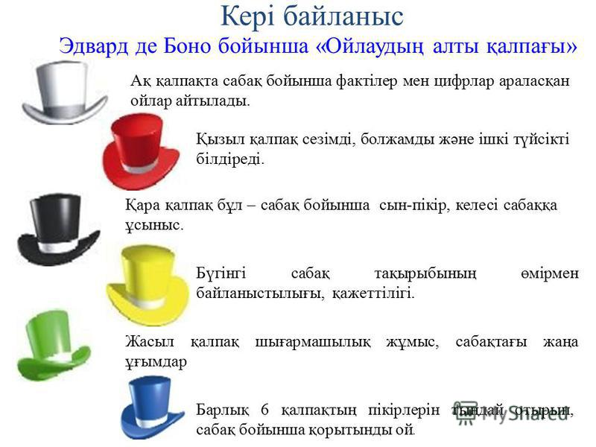 |  |  |  |  |  | «АҚЫЛДЫҢ АЛТЫ ҚАЛПАҒЫ» әдісі арқылы оқу әрекетін ұйымдастыру.
Бағалау  5 минут  Кері байланыс  3 минут | Бағалау парақшасы Дұрыс жауапқа 5 балл.  «Белгілер» әдісі  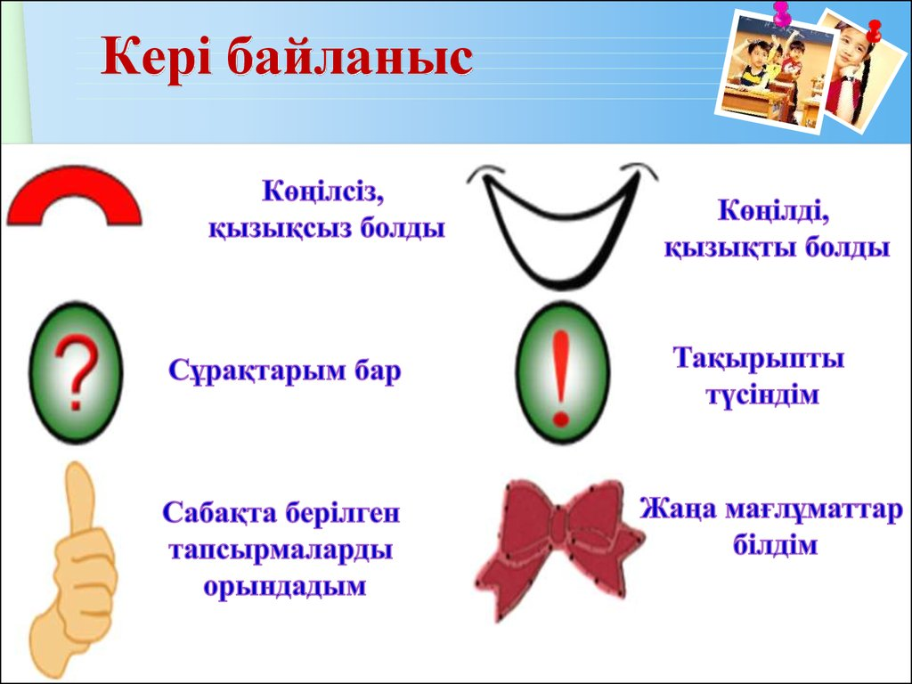 |  |  |  |  |  | Бағалау парақшасы  «Белгілер» әдісі. Рефлексия парағы.
  Оқушының аты-жөні | «Жария  лау» әдісі | «Салыстыру кестесі» | «Ыстық орын  дық» орындық әдісі | «Ойлан – жұптас – бөліс» әдісі | Балл
Қосымша ақпарат
Саралау – Сіз қосымша  көмек көрсетуді қалай  жоспарлайсыз? Сіз  қабілеті жоғары  оқушыларға тапсырманы  күрделендіруді қалай  жоспарлайсыз? |  |  | Бағалау - Оқушылардың  үйренгенін тексеруді  қалай жоспарлайсыз? |  |  | Пəнаралық байланыс  Қауіпсіздік жəне еңбекті  қорғау ережелері  АКТ-мен байланыс  Құндылықтардағы  байланыс
Рефлексия  Сабақ / оқу  мақсаттары  шынайы ма?  Бүгін оқушылар  не білді?  Сыныптағы ахуал  қандай болды?  Мен жоспарлаған  саралау шаралары  тиімді болды ма?  Мен берілген  уақыт ішінде  үлгердім бе? Мен  өз жоспарыма  қандай түзетулер  енгіздім жəне  неліктен? |  |  | Төмендегі бос ұяшыққа сабақ туралы өз пікіріңізді жазыңыз.  Сол ұяшықтағы Сіздің сабағыңыздың тақырыбына сəйкес  келетін сұрақтарға жауап беріңіз.
Қорытынды бағамдау
Қандай екі нəрсе табысты болды (оқытуды да, оқуды да ескеріңіз)?
1:
2:
Қандай екі нəрсе сабақты жақсарта алды (оқытуды да, оқуды да ескеріңіз)?
1:
2:
Сабақ барысында мен сынып немесе жекелеген оқушылар туралы менің келесі сабағымды
жетілдіруге көмектесетін не білдім?

